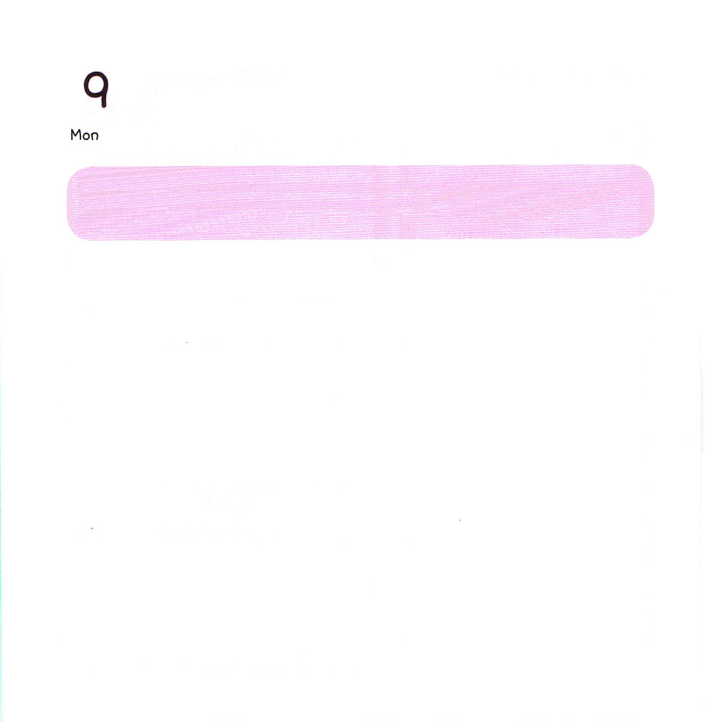

げつようび
にち

1：１４
この人たちは、婦人たちやイエスの母マリヤ、およびイエスの兄弟たちとともに、みな心を合わせ、祈りに専念していた。

うれしくて しあわせな とき かんしゃする
いのりを することが できます。
こわくて ふるえる ときも いのる ことが できます。
いつでも わたしと ともに おられる
かみさまに いのる ことが できます。
まわりを みまわして みましょう。
もんだいに あっている ひとは いますか。
どのように たすけましょう。だいて あげましょうか。
みない ふりを しましょうか。

でんどうがく メッセージ/2011.12.17

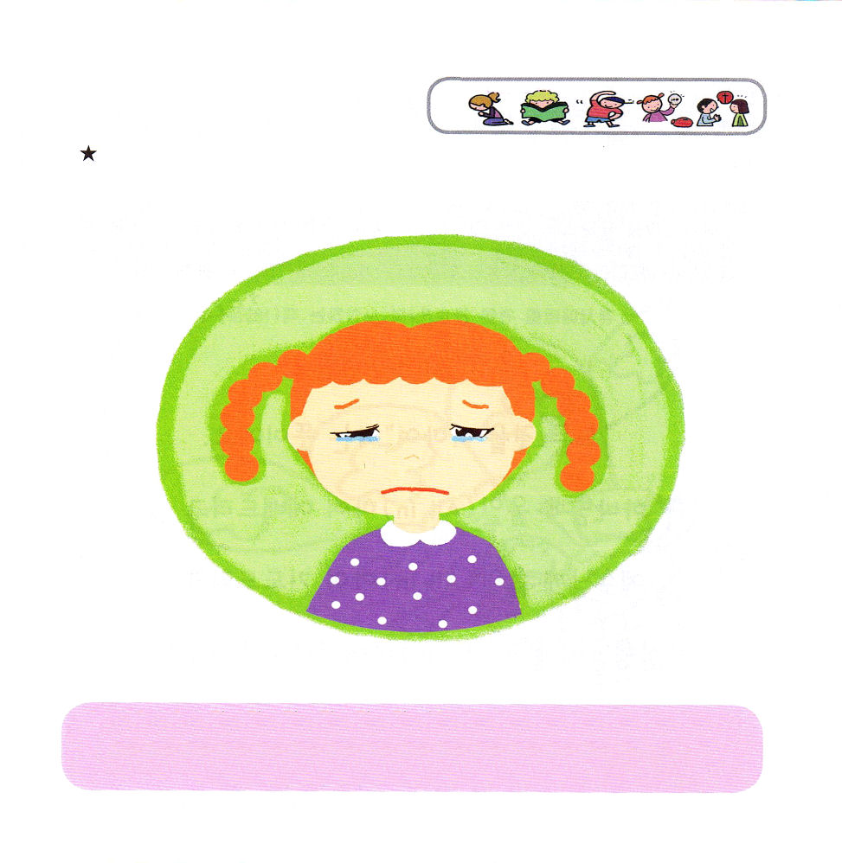

かみさま～ わたしの いのりに いつも みみを かたむけて くださり こたえて くださって ありがとうございます。わたしの いのりが ひつような ところと ひとを みることが できるように れいてきな めを ひらいてくださり いのりの ちからを もたせて ください。イエス・キリストの おなまえに よって おいのりします。アーメン

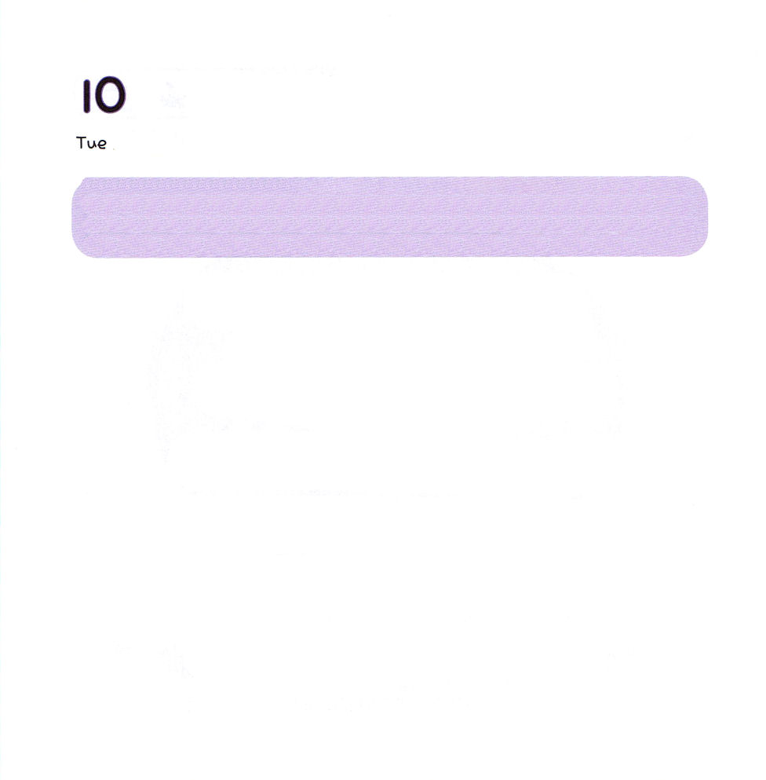
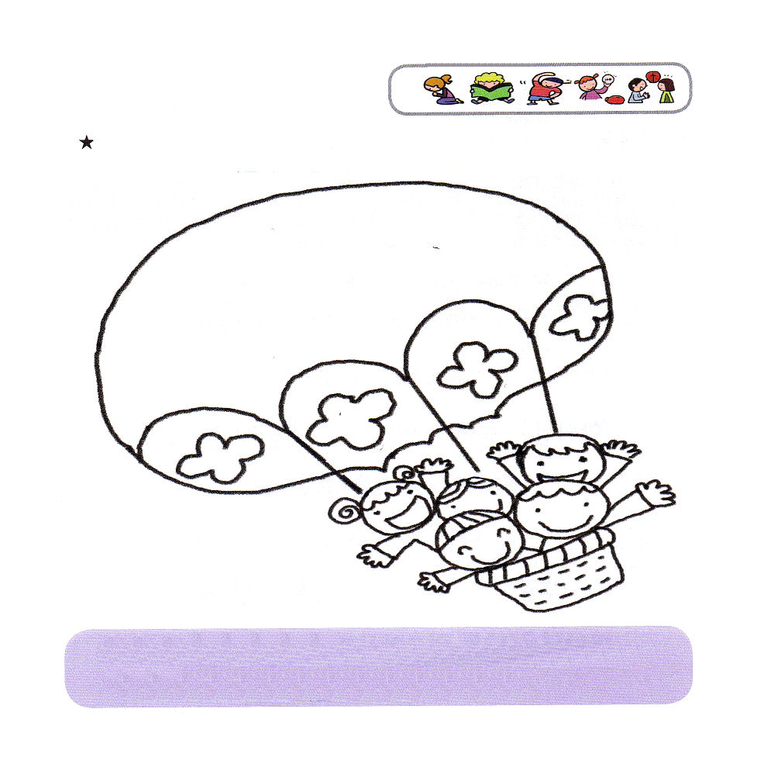

かようび
にち

エジプト3:16～18
らはあなたのにきおう。あなたはイスラエルのたちといっしょにエジプトののところにき、に『ヘブルの、がたちとおいになりました。どうか、たちにへののりのをさせ、たちの、にいけにえをささげさせてください』とえ。(18)

オールイン（All-in）とは
「すべての ことを つくして」という いみです。
かみさまに オールインして れいはいを ささげ
かみさまに オールインして いのりを ささげ
せいれいさまに オールインして でんどうする わたしは
じだいを いかす でし（レムナント）です。

かくしんくんれんメッセージ/2011.12.11

そうぞうしゅの かみさま～
れいはいを ささげる とき、 いのる とき、 でんどう する とき
すべての ことを つくして かみさまに ささげることが できる
ように せいれいで みたして ください。
イエス・キリストの おなまえに よって おいのりします。アーメン


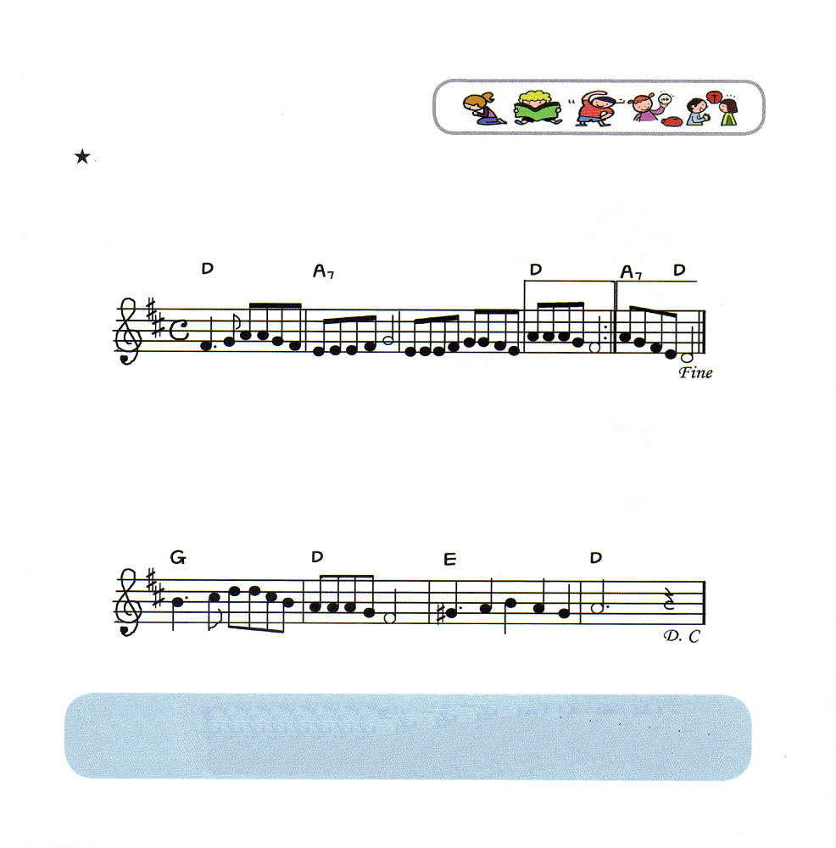

すいようび
にち

20:10～13
しかし、はモーセとアロンにわれた。「あなたがたはわたしをぜず、わたしをイスラエルののになるとしなかった。それゆえ、あなたがたは、このを、わたしがらにえたにきれることはできない。」

わたしたちが さんびする とき サタンが にげていき
わたしたちが いのる とき
かみさまは めに みえない
てんの ぐんぜいと みつかいを おくって くださり
わたしたちを たすけて くださいます。
わたしの ために しんでくださり
ふっかつ された イエス・キリストを つたえる とき
かみさまは わたしを みちびいて こたえて くださいます。

インマヌエルきょうかい せいじつ １ぶ/2011.12.18

１．か みのこども いのると き どーんなことがおきるのかな
て んしたちがそ のいのり を かみさまのもとへ もってきます
２．か みのこども れいはいで どーんなことがおきるのかな
い のちーのみこーとば が わたしのたましい てらします
３．か みのこども さんびするときどーんなことがおきるのかな
か みさーまの えいこうで くらやみしばられ はなれてく

こ こ ろにかん しゃとよろこび イエ ス の み な で

いきておられる かみさま～
かみさまの こどもに あたえられた さいこうの プレゼントである
いのりを くださったことを ありがとうございます。
いのりの ちからを しって いのる レムナントに ならせてください。
イエス・キリストの おなまえに よって おいのりします。アーメン



もくようび
にち

コロサイ4:13
はあかしします。はあなたがたのために、またラオデキヤとヒエラポリスにいるのために、にしています。

わたしは まだ ちいさくて
きょうかいの ために できることは たくさん ありません。
それでも きょうかいの ために いのることは できます。
まいにち あさ じかんを きめて
きょうかいの ために いのります。
わたしは かみさまが たてられた
みらいの じゅうしょくしゃ です。

インマヌエルきょうかい せいじつ ２ぶ/2011.12.18

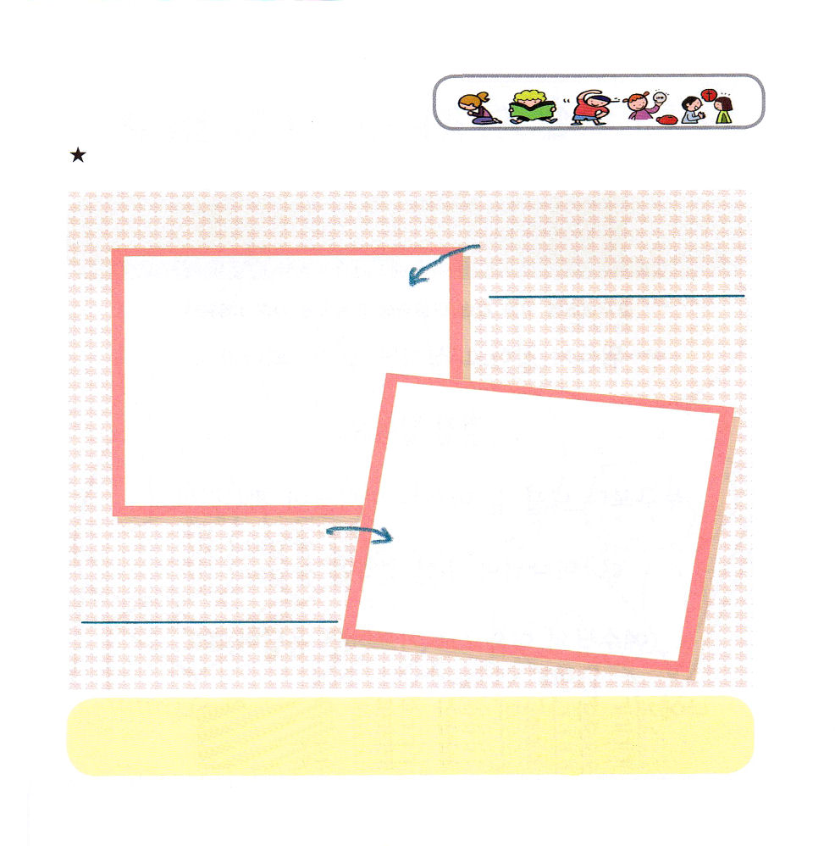

すばらしい かみさま～
ちいさいときから きょうかいと せんきょうと みらいの ためにお
大きくいんろる レムナントに ならせて ください。
イエス・キリストの おなまえに よって おいのりします。アーメン



きんようび
にち

2:1～4のになって、みながつにまっていた。すると、から、しいがいてるようなきがこり、らのいたにきった。また、のような分かれたがわれて、ひとりひとりのにとどまった。すると、みながにたされ、がさせてくださるとおりに、のことばでしだした。

なんでも うまく したいのに よく できませんか。
しんぱい しないで。
だれよりも わたしの ことを よく しっておられる
かみさまが おられます。
かみさまが くださる けいやくを にぎって
イエスさまの おなまえで おいのりすれば
こたえて くださいます。
わたしには かみさまが くださった
みぶんと けんいが あるのです！

でんどうがくメッセージ/2011.12.24

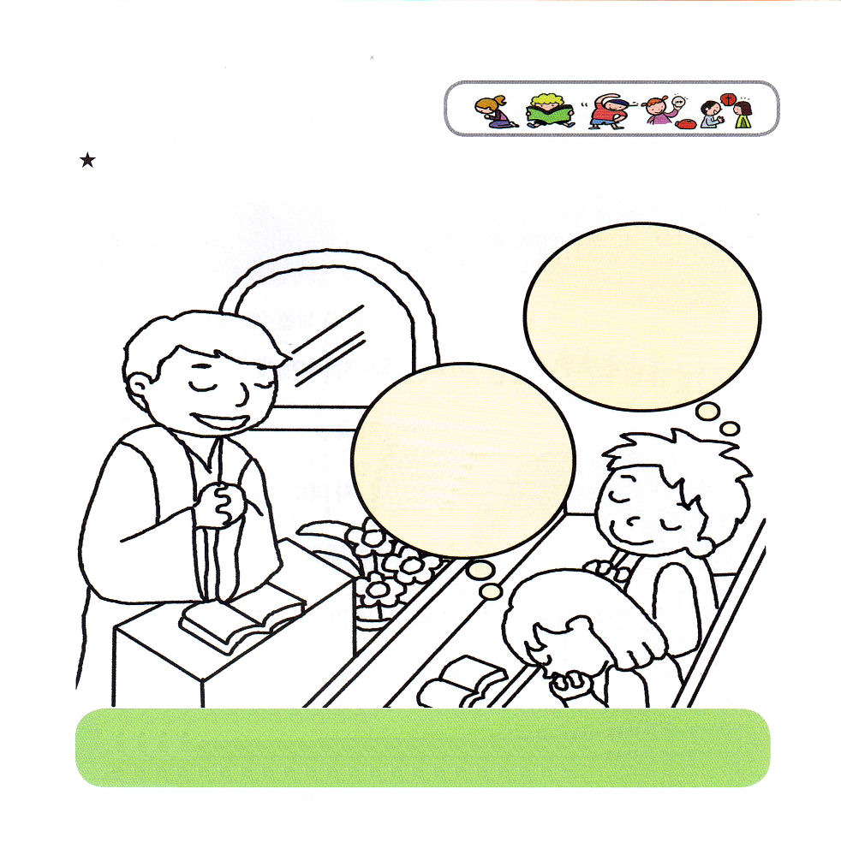

あいの かみさま～
どんな もんだいが きても すべての もんだいを かいけつされた
イエス・キリストの ちからを しんじて すなおな おいのりを
することが できるように せいれいで みたして ください、。
イエス・キリストの おなまえに よって おいのりします。アーメン

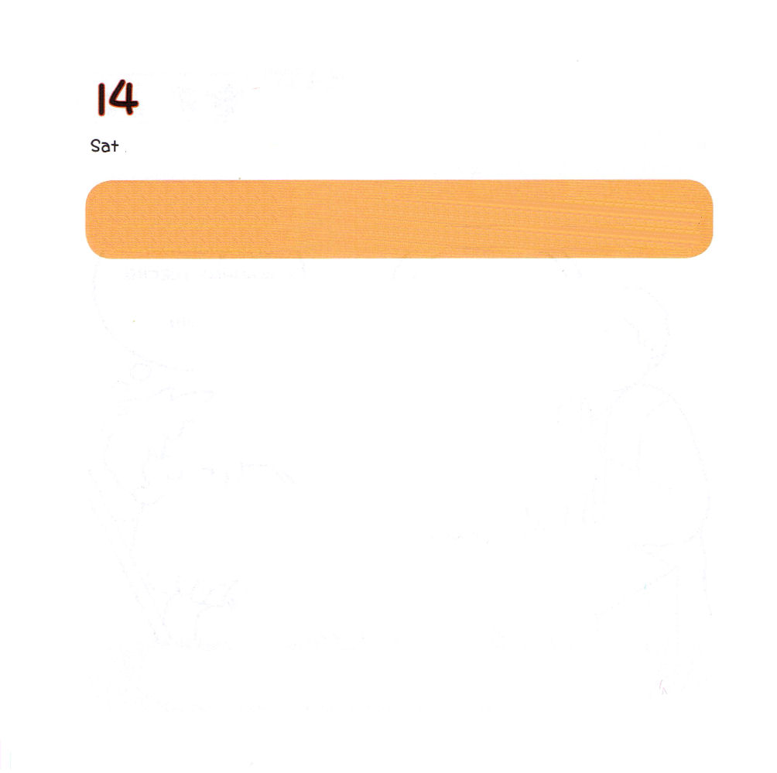

どようび
にち

6:1～7
そこで、たち。あなたがたのから、ととにちた、のいたちをびなさい。たちはそのたちをこのにたらせることにします。そして、たちは、もっぱらりとみことばのにむことにします。

かみさまは かみさまの こどもに
ちえを くださいます。
かみさまは かみさまの こどもに
であいの しゅくふくを くださいます。
かみさまは かみさまの こどもが いのれば
こたえて くださいます。
かみさまは かみさまの こどもが ほめられるように
してくださいます。

かくしんくんれんメッセージ/2011.12.24

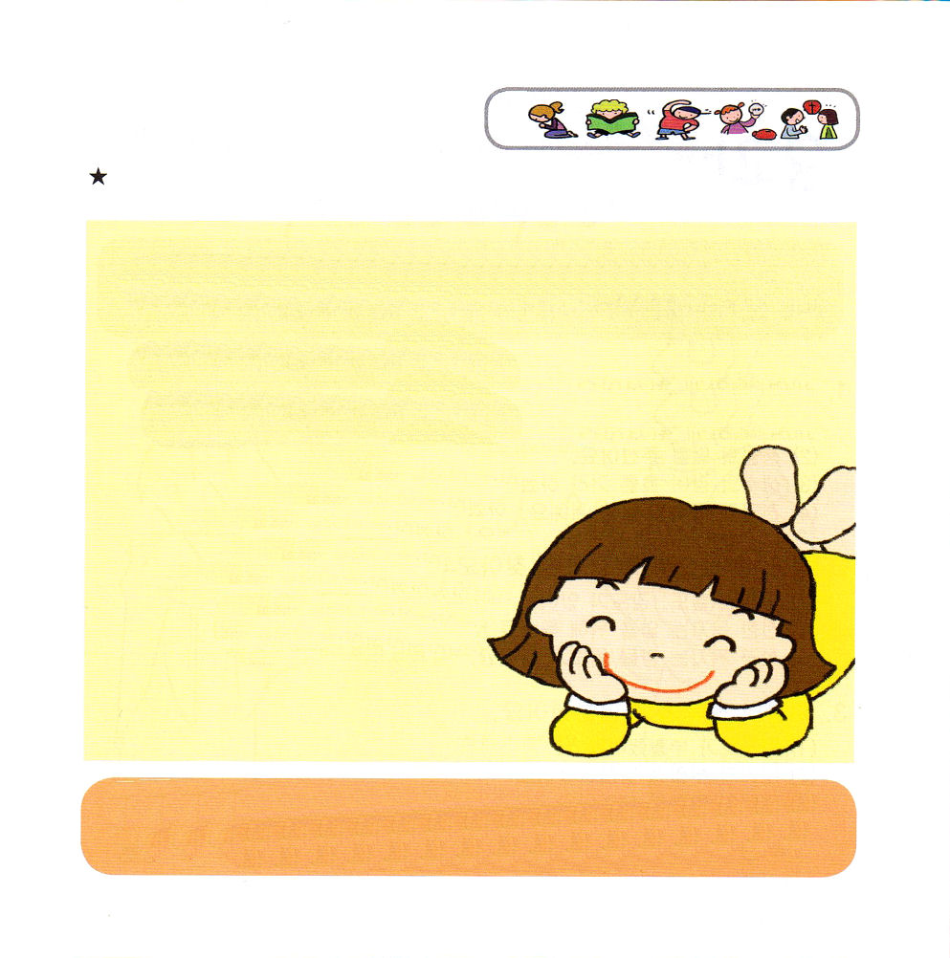
すばらしい かみさま～
きょうも かみさまの こどもである わたしに ちえと であいの
しゅくふくを くださって、 すべての ことを いのって、かみさまに
ほめられる レムナントに ならせて ください。
イエス・キリストの おなまえに よって おいのりします。アーメン

